OBJETIVO: PESQUISA JURISPRUDÊNCIA NO TRIBUNAL/TJSC (EPROC)

1°PASSO: Acessar site do tribunal TJSC https://www.tjsc.jus.br/
1º etapa: Na página inicial do site do Tribunal /Clicar em “Poder Judiciário”
2º etapa:” Pesquisa jurisprudência”
3º etapa: Insira palavras de acordo com o que procura
3º etapa: Clicar em” Pesquisar”
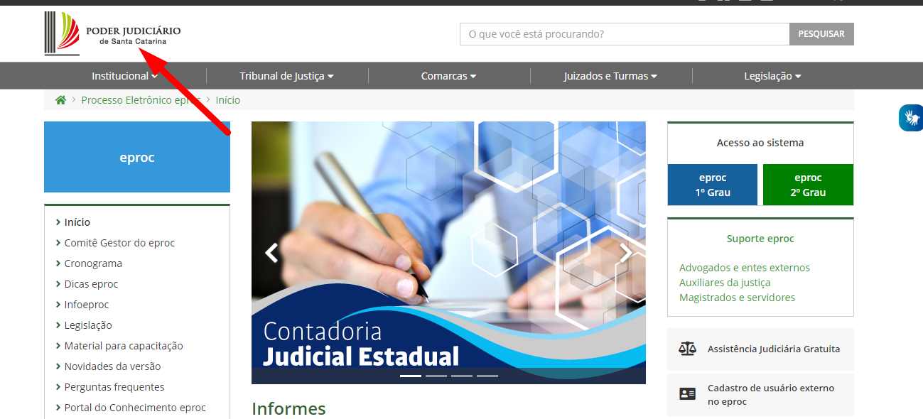

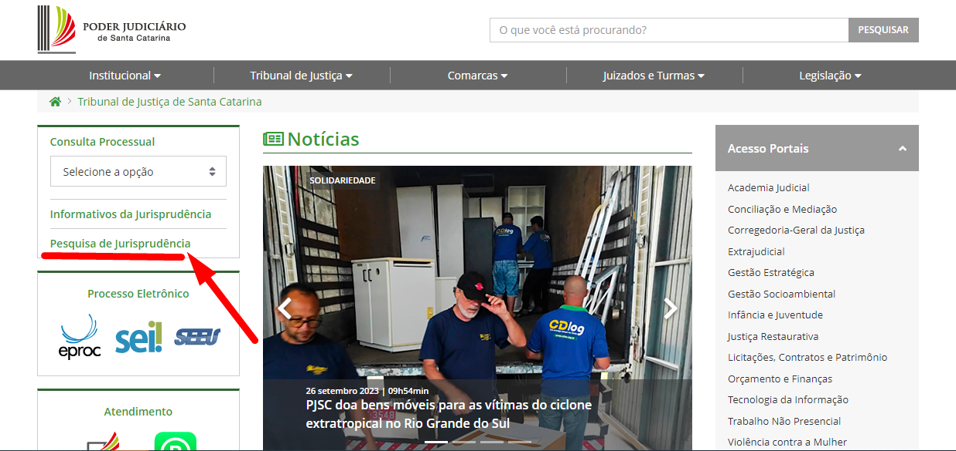

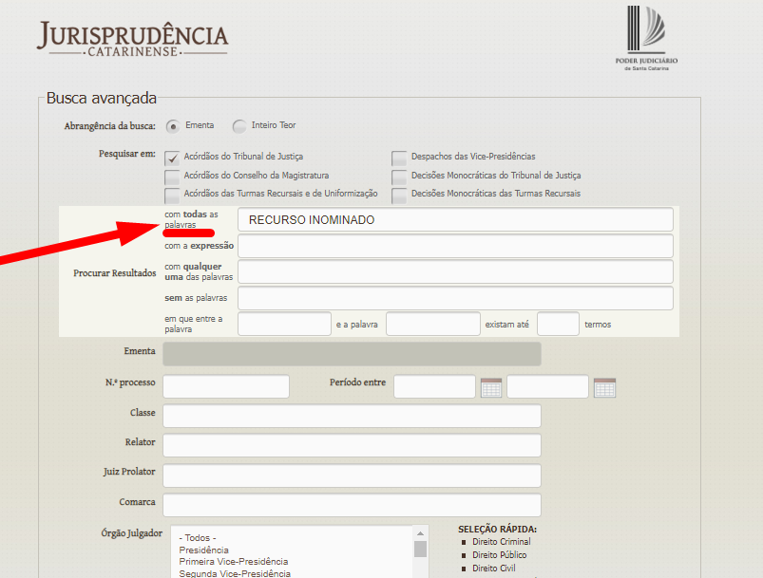

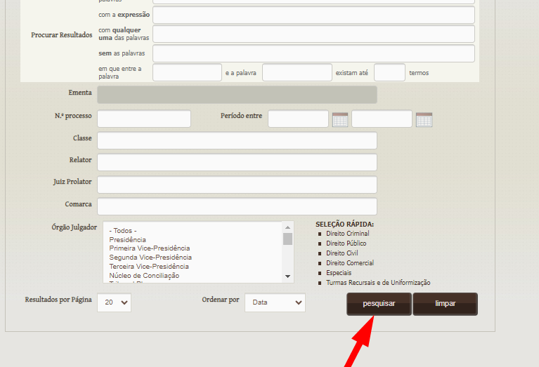

2°PASSO: Resultado da pesquisa

1º etapa: Automaticamente uma nova tela se abrirá no final da página com varias Decisões
2º etapa: Clicar em “inteiro teor “uma nova aba se abrirá sobre a tela para melhor visualização do documento desejado
3º etapa: Clicar na “folha verde” uma nova tela se abrira mostrando todo conteúdo do documento

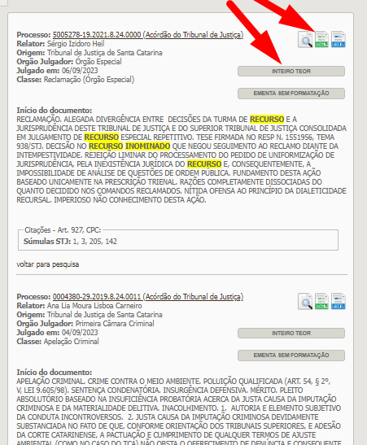

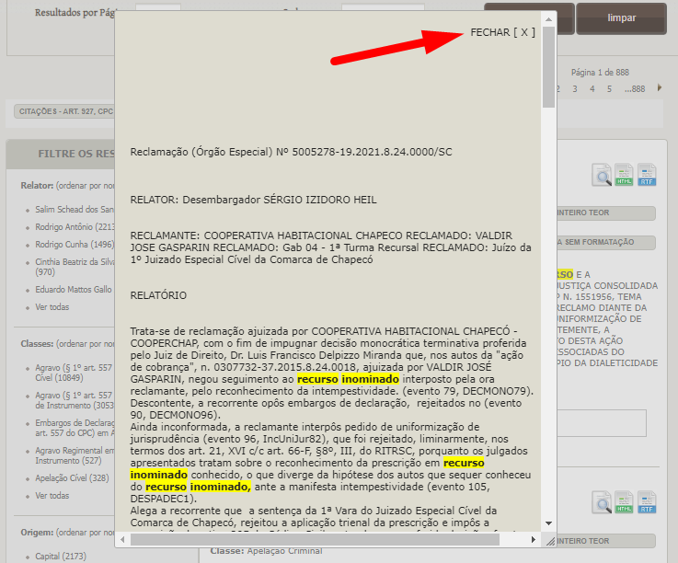
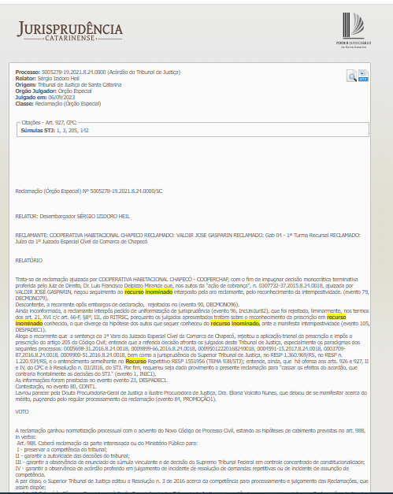

3° PASSO: Para salvar documento basta clicar na “folha azul” e será salvo um documento em word
